- 在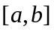上连续，是它在可积的（ ）条件。
- 充分 B.必要 C.充分必要 D.既不充分也不必要
2.在上有界，是它在可积的（ ）条件。
A.充分 B.必要 C.充分必要 D.既不充分也不必要
3.设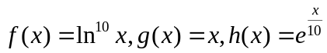，则当充分大时有（ ）。
A.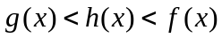 B.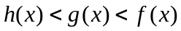
C.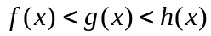 D.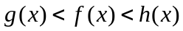
- 设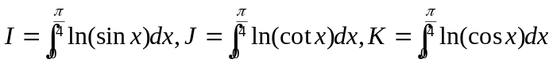，则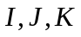的大小关系（ ）。
- 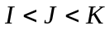 B.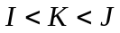
C.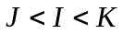 D.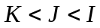
- 设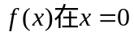处可导，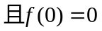，则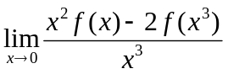=（ ）。
- 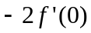 B.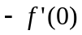 C.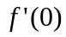 D.0
- 使不等式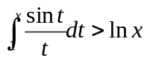成立的的范围是（ ）。
-  B.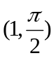 C.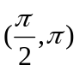 D.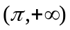
- 设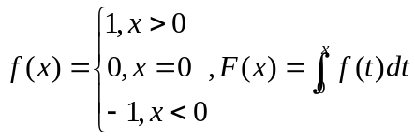，则（ ）。
- 在点不连续
- 在内连续，但在点不可导
- 在内可导，且满足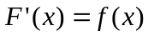
- 在内可导，但不一定满足
- 设，则为（ ）。
- 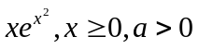 B.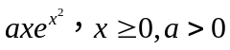
- C.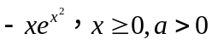 D.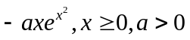
- 函数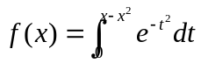的极值点为（ ）。
-  B. C.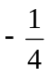 D.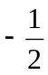
- 如图，连续函数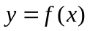在区间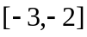，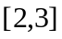上的图形分别是直径为1的上、下半圆周，在区间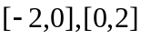的图形分别是直径为2的上、下半圆周，设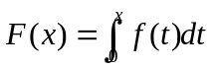，则下列结论正确的是（ ）。
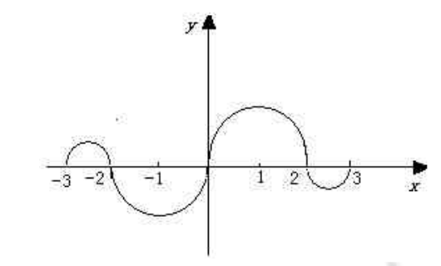
- 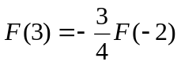 B.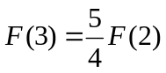
C.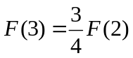 D.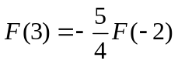
1-5:ABCBB
6-10:ABBAC

